防犯カメラ設置にかかる補助金

申請等ガイドブック

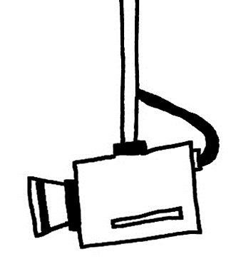

ご活用にあたって
防犯カメラ設置にかかる自治会活動環境整備事業補助金の申請に際して、本市への申請の手順をまとめました。
また、工事業者が代行するケースの多い、関係機関等への手続きについても、現時点で把握している限り掲載しました。なお、状況は随時変わりますので、最新の情報、詳細な情報などにつきましては、直接関係機関等にお問い合わせください。

河内長野市 自治協働課
令和４年４月
（１）補助制度の概要について

1．補助制度の目的
市内の街頭犯罪、侵入盗等または不法投棄の未然防止、徘徊高齢者の発見など高齢化社会への対応等を図るため、「河内長野市自治会防犯カメラ設置に関する基準」に基づき、防犯カメラを新たに設置する自治会等に対し、予算の範囲内で防犯カメラを設置する費用の一部を補助するもの。

２．補助対象経費
①防犯カメラや録画装置等の本体費用
②防犯カメラや録画装置等を設置する場合に必要な経費
③防犯カメラの撮影を示す看板設置費用
※保守費用・修理費用・電気料金等の維持管理費や地代・占用料等は補助対象になりません。

３．補助額
補助対象経費の２分の１（１団体につき上限３０万円）
※ただし、同年度内で他に環境整備事業のための備品を購入する場合は、それらと防犯カメラの経費の合算により補助額が算出されます。

４．補助条件
①防犯カメラは、犯罪等未然防止地域に設置し、道路や公園など、不特定多数の人が利用する公共空間及び補助団体が維持管理する区域を撮影範囲とすること。
②マンション等が管理する駐輪場や駐車場に防犯カメラを設置する場合は、上記の条件に加え、申請団体は、自治会などの地域活動を実施する団体として市へ登録していること。
③自治会・町会は、防犯カメラの管理責任者や基準に適合する管理運用規程等を定め、防犯カメラの適正な管理・運用を図ること。
④自治会・町会は、総会等を開催し、地域の総意で防犯カメラの設置を決定すること。
⑤撮影の範囲となる撮影対象区域の住民から、事前に同意を得ること
⑥防犯カメラの撮影と団体名を示した看板を設置すること
⑦設置箇所の所有者等から占用許可等を受けていること

※犯罪等未然防止地域とは‥市内において犯罪等が多発している地域若しくはその周辺地域又は犯罪等が発生する蓋然性が高いと認められる地域であって、防犯カメラを設置することにより犯罪等の未然防止が期待できる地域をいいます。
５．補助制度の手続きの流れ
補助制度の手続きについては、大きく３つの段階「事前協議に向けた準備」「申請に向けた準備」「設置工事」に分かれます。

■補助金申請の主な流れ
１．事前協議に向けた準備 Ｐ３．４
①役員会などで設置についての意思確認
②設置場所等の設定＜警察等との相談、撮影範囲の住民への同意確認＞
③設置箇所の所有者、関係機関等と相談＜電柱所有者、道路管理者等＞
④設置費用等の費用の見積もり
事前協議に向けた準備

２．市との事前協議（設置年度の前年度の８月末まで） Ｐ４
申請に向けた準備

３．申請（設置年度）に向けた準備 Ｐ５
①事業計画書の作成
②防犯カメラの設置等に関する規程の作成
③設置についての自治会員への周知
④自治会の総意に基づく事業計画書、設置等に関する規程の承認（総会の議決など）
⑤設置箇所の所有者、関係機関等との相談
⑥関係機関への調査依頼＜電柱所有者＞

４．市への補助申請（設置年度の４月～） Ｐ６
防犯カメラの設置
５．市からの交付決定 Ｐ６

６．防犯カメラの設置（交付決定後） Ｐ７
①所有者、関係機関（電柱所有者、道路管理者等）との手続き（占有許可申請など）
②設置業者との契約、設置工事、代金の支払い
③所有者、関係機関（電柱所有者、道路管理者等）への完了等の届出

７．実績報告書の提出（設置完了後３０日以内：設置年度の３月末までに提出） Ｐ８
８．補助金の請求（設置年度の３月末までに提出） Ｐ８
⇒入金（請求後、約１カ月後（最終は５月末までに支払い））

（２）補助金申請の流れ

１．事前協議に向けた準備
①役員会などで設置についての意思確認
役員会などで、地域にどのような課題があり、防犯カメラの設置が、その解決に向けて、いかに貢献できるのかなど、防犯カメラの設置の必要性や効果などについて話し合い、設置の方針を固めます。

②設置場所等の設定＜警察との相談、撮影範囲の住民同意＞
上記①を達成するために、どのような場所に設置すると効果的なのか等について検討します。検討に際しては、警察の助言を受けることができます。なお、事前協議後、市と警察とが情報を共有するとともに、現地調査等に基づき、設置場所等について助言等を行う場合がありますのでご了承ください。
また、撮影対象区域の住民等に同意を取り付けておく必要があります（本申請時に同意書を添付していただきます）。

③設置箇所の所有者、関係機関等と相談＜敷地管理者、施設・設備管理者等＞
設置予定箇所の施設・設備、敷地の管理者と、カメラ設置が可能かどうかについて、事前に相談をしておく必要があります。なお、電柱の共架可否の正式な調査依頼は、補助金本申請の直前に行ってください（関西電力は、調査結果判明後６０日以内に申請が必要）。
その他、共架申請や道路占用許可など、正式な許可申請は、補助金交付決定後となりますのでご注意ください。

◆設置場所検討の流れ（イメージ）
はい

私有施設・私有地への設置
施設等所有者に相談

はい

電柱への設置（共架）
電柱所有者に相談（関西電力、NTT）、許可

道路上での工事⇒警察の道路使用許可
受電工事⇒関西電力に申込

敷地管理課に相談（道路課、公園河川課等）、許可
公共用地（市道・公園等）への小柱

設置許可の詳細は「（３）設置許可について」（P9）を参考にしてください。
④設置費用等の費用の見積もり
○設置工事費（設置費等込み）【補助対象】
・防犯カメラ、専用ポール設置費、ケーブル設置費

○維持管理費【補助対象外】
・電柱使用料、電気代、メンテナンス料、賠償保険など

どれくらいかかる？＜参考：費用の主な目安＞
◆イニシャルコスト（初期経費）
・防犯カメラ＜設置費等込み＞
約20万円～50万円／台：機種・性能・設置箇所などにより変動
申請のための手数料や、受電のための引込線工事費（受託工事費用）なども必要
◆ランニングコスト（維持管理費）
・電柱使用料
関電柱：年1,400円～＋税／本、NTT柱：年1,200円＋税／本
・電気代
年3,600円程度／台
・メンテナンス料
目安：アナログ：年１万円～1.5万円／台、デジタル：年1.5万円～２万円／台
・その他、賠償保険など

２．市との事前協議（設置年度の前年度の８月末まで）
設置年度の前年度の８月末までに事前協議書の提出をお願いします。
【提出書類】
・自治会活動環境整備事業補助金事前協議書【別添０１】
・見積書の写し
・設置箇所位置図

３．申請（設置年度）に向けた準備
①事業計画書の作成
【主な項目例】
設置目的：地域にどのような課題があり、その解決にいかに効果的かを記載
場所、台数：カメラおよび表示板の設置箇所、位置図なども
予算：歳入として、市補助金、自治会費。歳出として設置工事費、維持管理費など

防犯カメラ作動中
●●自治会
②設置等に関する規程の作成
【主な項目例】
趣旨・設置目的：事業計画書と同様
設置場所：事業計画書と同様
運用・管理方法：器具の作動・録画方法、看板設置
画像データの保管方法など
画像等取扱い：画像データの提供ルールなど
※防犯カメラ管理運用規程【別添０７（ひな形）】参照
看板表示例

③設置についての自治会員への周知
総会等の議決に向け、設置について、自治会員に周知をしておくことが重要です。

④自治会の総意に基づく事業計画書、設置等に関する規程の承認（総会の議決など）
自治会の総意として、防犯カメラの設置について承認を行ってください。具体的には、総会の議事録など、自治会の総意に基づく決定がなされた旨が分かる資料の添付をお願いします。
※総会資料は、議案書ではなく、議決されたことを証明できる書類（議事録）を添付してください。なお、議事録を作成していない場合は、議案書に「本件議案は可決されました。会長（氏名）＋㊞」等の一文を加えたものをご提出ください。

⑤設置箇所の所有者、関係機関等と相談＜敷地管理者、施設・設備管理者等＞
設置箇所の施設・設備、敷地の管理者に事前に承諾を得ておく必要があります（正式な許可申請は交付決定後となります）。

⑥関係機関への調査依頼＜電柱所有者＞
電柱を使用する場合、電柱への共架可否について、電柱所有者に調査依頼を行います。なお、回答後６０日以内に共架申請を行う必要がありますので、本申請直前に行い、回答が出たら速やかに本補助金の申請（４月以降）を行ってください。
４．市への補助申請（設置年度の４月～）
工事年度の４月頃、市から本申請をお願いする旨の書類を送付します。申請書類に、添付書類を添えて補助申請の提出をお願いします。なお、見積もり徴取は２者以上で行い、安価な方の業者での実施をお願いします。
【提出書類】
・補助金交付申請書（様式第１号）【別添０２】
・総会会議録等の写し
・撮影対象区域の住民等の同意書【別添０３（ひな形）】
・防犯カメラおよび表示板の設置箇所、位置図と現況写真
・撮影対象区域を記載した平面図
・防犯カメラ管理責任者等届出書【別添０４（ひな形）】
・見積書（写し：２者以上）
・購入する防犯カメラのカタログ

５．市からの交付決定
申請された書類を審査し、概ね申請受理後２～３週間後に市から交付決定通知書を送付します。交付決定が下りないと、補助金は出ませんのでご注意ください（交付決定日以前に工事を行わないでください）。
なお、交付決定後、事業に変更が生じた場合は、変更届の提出をお願いします。
【提出書類】（交付決定後、変更が生じた場合のみ）
・変更承認申請書（様式第４号）【別添０５】

６．防犯カメラの設置（交付決定後）
①所有者、関係機関（電柱所有者、道路管理者等）との手続き（占用許可申請など）
交付決定されましたので、以下を参考に、カメラ設置に向けた正式な手続きを行ってください。
 | 施設・設備管理者 | 敷地管理者
私有施設  私有地 | 施設管理者：使用承諾書等 | 敷地管理者：使用承諾書等
電柱に共架 | 関電柱：共架申請  NTT柱：防犯カメラ添架申込 | 市道（道路課）：道路占用許可申請書
電柱に共架 | 設置工事等：警察署（道路使用許可申請書）
小柱を新設 | （市道上に小柱を新設） | 市道（道路課）：道路占用許可申請書
小柱を新設 | 設置工事等：警察署（道路使用許可申請書）
小柱を新設 | （市公園等に小柱を新設） | 公園（公園河川課）の場合：公園占用許可申請書
既存の小柱（防犯灯用）に設置 | 自治会（自治協働課） | 市道（道路課）：道路占用許可申請書

②設置業者との契約、設置工事、代金の支払い
所有者、関係機関の許可を取り、設置業者との契約の上、工事を行います。また、工事完了後に代金の支払いを行います。

③所有者、関係機関（電柱所有者、道路管理者等）への完了等の届出
工事完了後、所有者、関係機関に対して、竣工届等、工事が完了した旨の届出を行います。
施設・設備管理者 | 敷地管理者
関電柱：共架工事竣工届など  NTT柱：添架工事完了届など | 市道：道路課：工事しゅん工届  公園の場合：公園河川課：完了届

７．実績報告書の提出（設置完了後３０日以内：設置年度の３月末までに提出）
設置工事完了後３０日以内に提出をお願いします。また、設置年度の３月末までにご提出いただくようお願いします。
【提出書類】
・実績報告書（様式第６号）【別添０６】
・工事完了届または納品書（写し）
・請求書と領収書（写し）
・防犯カメラ管理運用規程【別添０７（ひな形）】
・防犯カメラおよび表示板の設置箇所、位置図と写真
・防犯カメラで撮影した画像（印刷）
・占用許可書等（必要な場合・写し）

８．補助金の請求（設置年度の３月末までに提出） ⇒入金（請求後１カ月程度）
実績報告書提出時に合わせて補助金交付請求書を提出してください。なお、入金は請求後約１か月以内に行います。
【提出書類】
・補助金交付請求書（様式第７号）【別添０８】
・口座振替依頼書【別添０９】

（３）設置許可について

１．私有施設・私有地に設置
事前に所有者に設置可能か確認しましょう。可能な場合は、所有者の同意書を作成し、写しを添付してください。

２．電柱に設置（電柱所有者に共架申請）
電柱に防犯カメラを設置する場合は、電柱所有者に共架申請を行う必要があります。

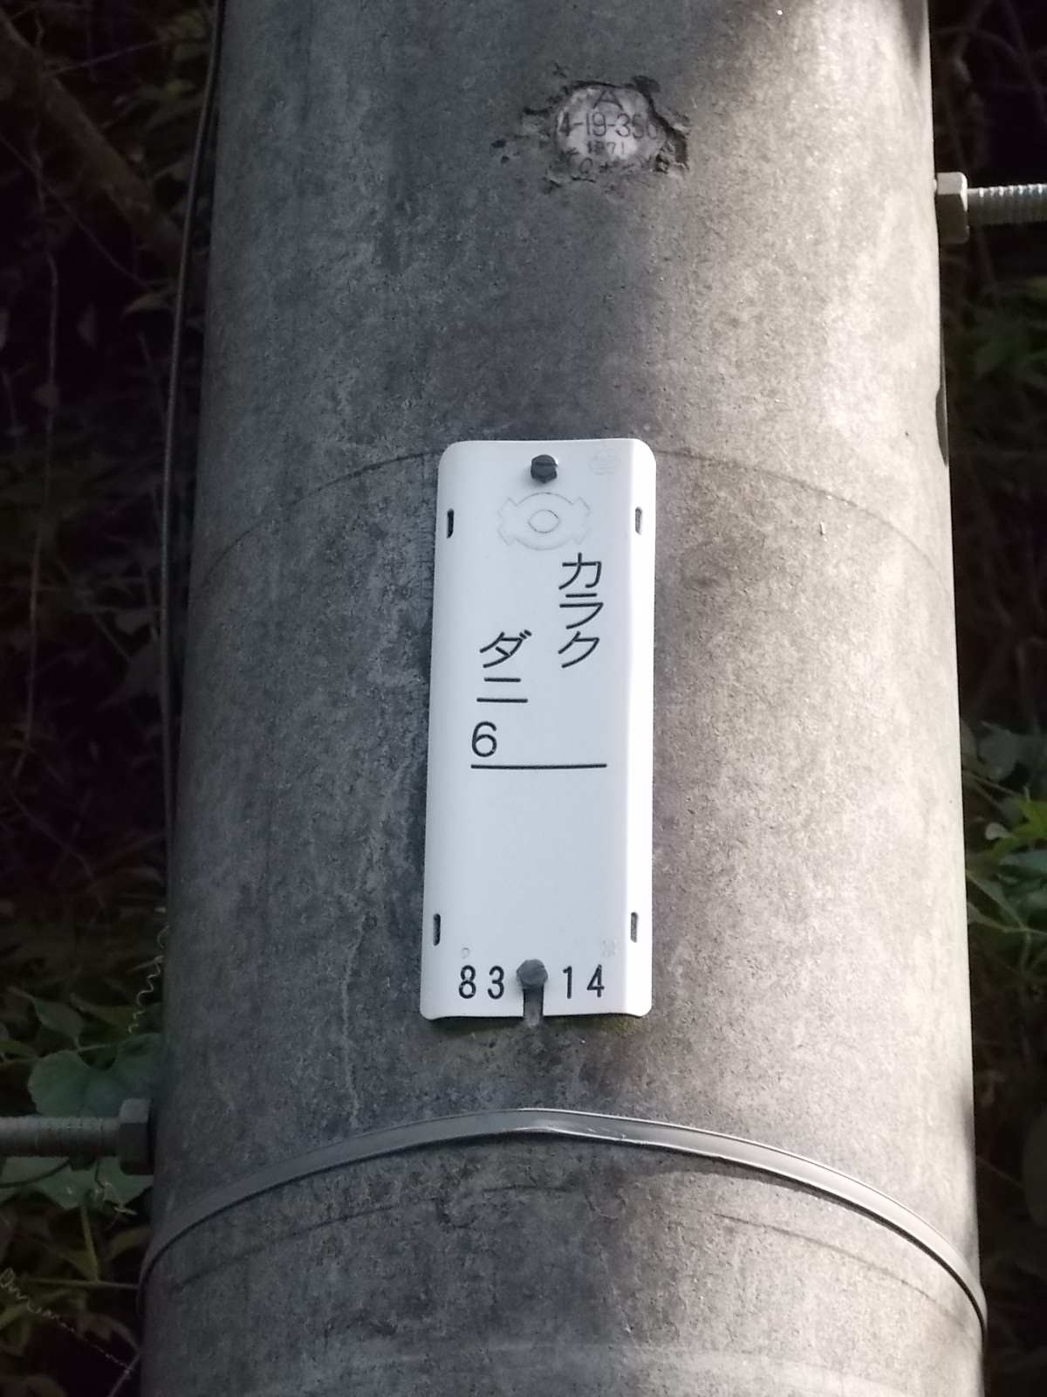
【関電柱とNTT柱の見分け方】
電柱の所有者の見分け方は以下の通りです。
- プレートが１枚ついている場合
⇒付いているプレートの記載の会社が
電柱の所有者となります。
関西電力 「カラクダニ ６」
関西電力のプレートだけなので、この電柱の所有者は関西電力

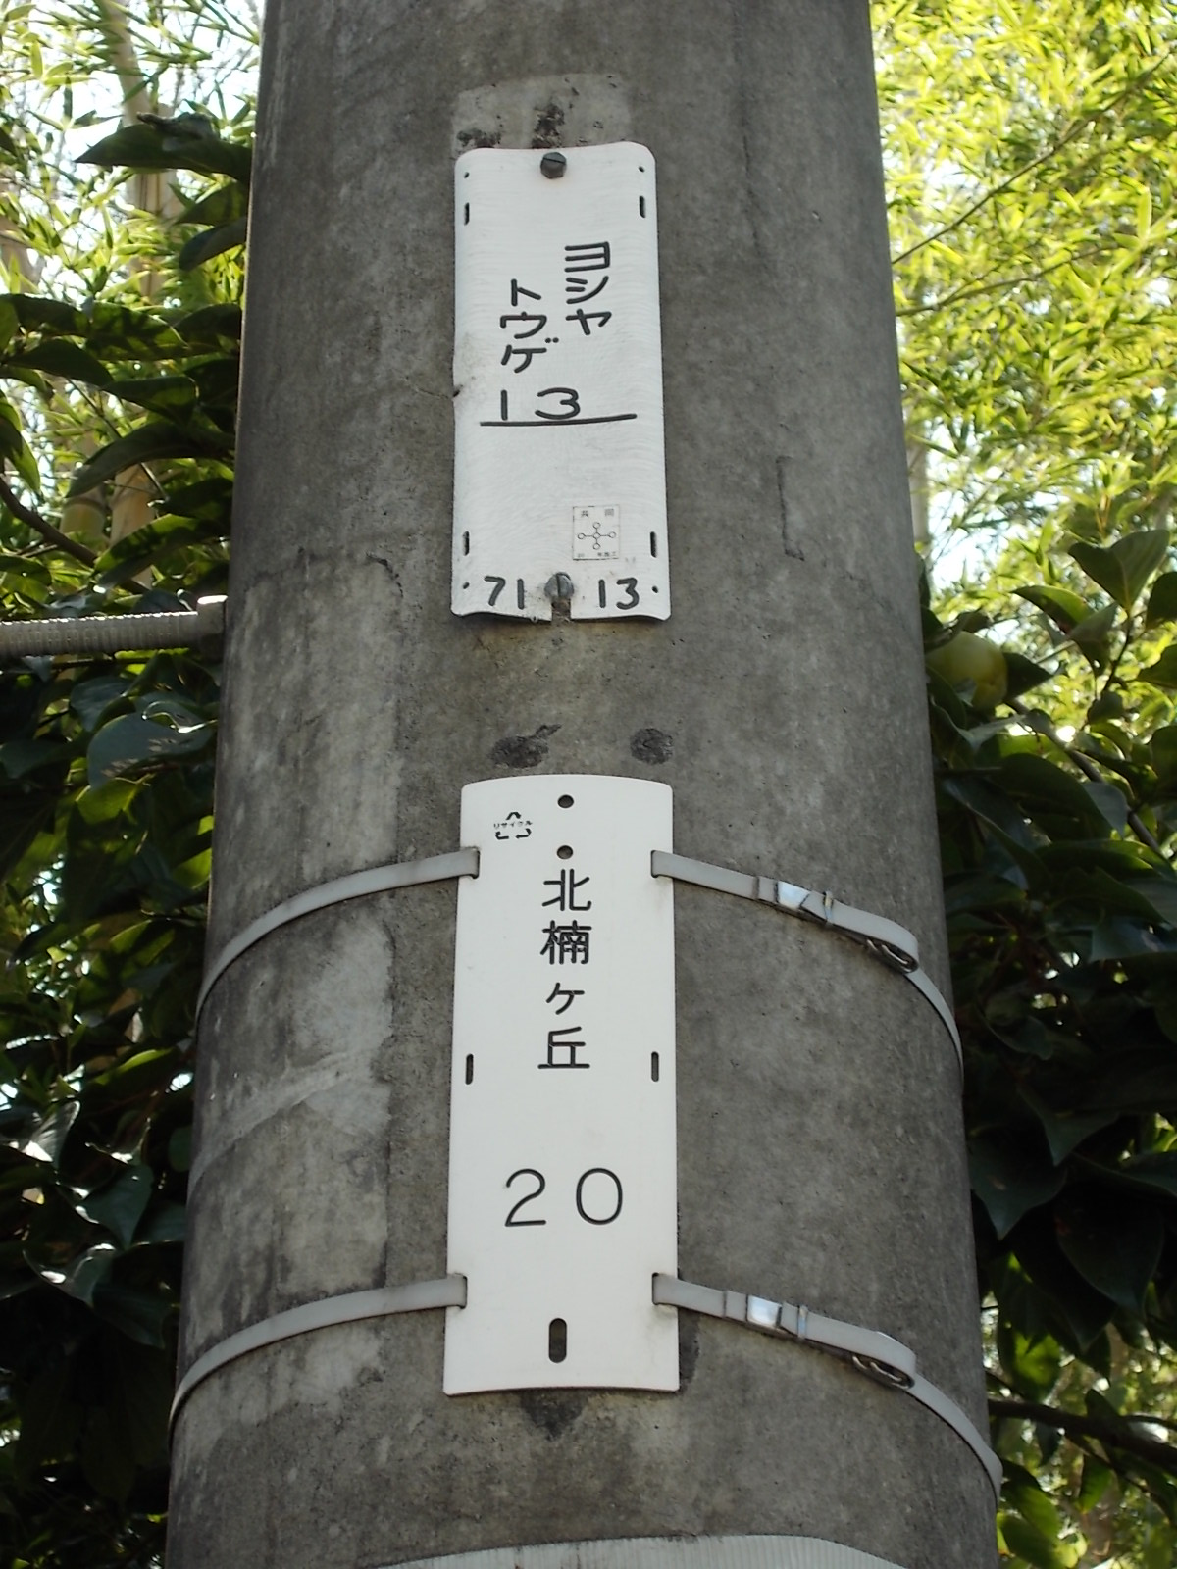
- プレートが２枚ついている場合
⇒より高い位置に設置されているプレートが
電柱の所有者となります。

上段
関西電力 「ヨシヤトウゲ １３」
下段
NTT「北楠ヶ丘 ２０」
関西電力のプレートが上にあるので、この電柱の所有者は関西電力

- プレートが付いていない、または２枚のプレートが同じくらいの高さに設置されている場合
⇒いずれかの会社に問い合わせください。

※電柱に登る際には許可が必要となりますのでご注意ください。
【関電柱の場合】
連絡先： 関電サービス株式会社 共架センター
（大阪市住之江区西住之江３－８－１４ 06-6672-6786）

申請の流れ（関電柱の場合）
※詳細は、関西電力株式会社のホームページにてご確認ください。
時期 | 手続き | 備考
市事前協議前 | 関西電力に相談  ・自治会名、連絡先  ・電柱番号、設置場所の地図  ※この時点では、正式な調査依頼は行いません | 取付け可能な電柱か確認します  ＜取り付けできない主な電柱＞  ・美化柱 ・支線柱、支柱  ・緊急時に昇柱する可能性が高い電柱  ・地中ケーブル立上り柱  ・突出看板等により輻輳する柱など
前年８月まで | 市に事前協議 | 補助金の事前協議
市申請まで | 総会で決定
市申請直前 | 事前調査申請  ・共架事前調査申請書（自治会長名）  ・契約電柱明細書  ・着工前写真  ・確約書  ・カメラの管理規定  ・総会議事録、カメラ仕様書など | 調査費用 550円／本（税抜）  １カ月程度で回答がある  回答日から60日以内に本申請を行う。
当年度４月～ | 市に補助金申請 ⇒交付決定
交付決定後 | 本申請  ・配電柱への共架申請書  ・契約電柱明細書  ・共架工事作業員名簿  ・その他（警察からの依頼書など） | 事前調査申請の回答日から60日以内に本申請を行わない場合は、その調査結果は原則無効となりますのでご注意ください。
交付決定後 | 道路管理者に道路占用許可  警察に道路使用許可
 | 工事契約、工事 | カメラ本体に看板を設置
工事完了後 | 工事完了の届出  ・共架工事竣工届  ・竣工後写真  ・銀行口座振込依頼書 | 受電のための引込線工事を、関西電力へ依頼します。（別途、受託工事費用が必要）  【参考：ランニング経費のめやす】  電柱使用料：  機器設置：仕上がり高さ30cm以下  1,400円（税抜）／本・年  機器設置：仕上がり高さ30～60cm  2,600円（税抜）／本・年  電線利用の場合は別途必要  電気代のめやす：約3,600円／台・年
 | 市に実績報告、補助金請求
【ＮＴＴ柱の場合】
連絡先：㈱ＮＴＴフィールドテクノ 添架担当
（守口市京阪本町１－９－６ＮＴＴ大阪守口ビル 06-6105-3384）

申請の流れ（NTT柱の場合）
※詳細は、ＮＴＴ西日本のホームページにてご確認ください。
時期 | 手続き | 備考
前年度 | ＮＴＴに相談  ・自治会名、連絡先  ・電柱番号、設置場所の地図  ※この時点では、正式な調査依頼は行いません | 取り付け可能な電柱かについて確認します  調査費は無料  ＜取り付けできない主な電柱＞  ・引上柱（地下からケーブルが上がっている電柱）  ・ひび割れ等が顕著な不良電柱等
前年度８月 | 市に事前協議 | 補助金の事前協議
市申請まで | 総会で決定
当年度４月～ | 市に補助金申請 ⇒交付決定
交付決定後 | 本申請  ・添架申込書  ・添架申込に関する調整完了報告書  ・設置場所の地図  ・着工前写真（プレート、全体）  ・電柱番号明細書】  （複数個所の場合）  ・同意書（電柱が私有地に建っている場合）  ・取付図、種類図（パンフレット等） | 郵送による申請可能（返信用の封筒（切手貼付、宛先記入）の同封が必要）
交付決定後 | 道路管理者に道路占用許可  警察に道路使用許可
 | 工事契約、工事
工事完了後 | ・工事完了届  ・完了写真 | 郵送またはメールでの提出可能  受電のための引込線工事を、関西電力へ依頼します。（別途、受託工事費用が必要）  【参考：ランニング費用のめやす】  電柱使用料：1,200円／本・年（税抜）（NTT）電気代のめやす：約3,600円／台・年（関電）
 | 市に実績報告、補助金請求

３．道路占用許可（道路管理者）
道路上の構築物（電柱等）に添架する場合に必要となります。原則として、防犯カメラの設置は電柱に限ります。小柱等を新設してカメラを設置する場合は、近隣に既設の電柱が無く、通行の安全性が確保される場合に限ります。
【市道の場合】
窓口：河内長野市役所道路課（河内長野市原町１丁目１－１：53-1111）
書類：道路占用許可申請書
請書２部
占用料免除申請書
位置図、平面図、カメラ仕様書、運用要領、工事作業図、その他必要な書類
道路使用許可申請書２部（警察に申請するもの）
工事完了後：工事しゅん工届
占用料：免除（規則第２条第１項第１５号該当）
詳細は、河内長野市役所のホームページに、申請様式のデータが掲載されていますのでご参考ください。
※府道、国道への設置がやむを得ない状況である場合は、まず自治協働課にご相談ください。

４．公園等占用許可（公園等管理者）
公園・緑地上に小柱等を立ててカメラを設置する場合に必要となります。
【市公園・緑地の場合】
窓口：河内長野市役所公園河川課（河内長野市原町１丁目１－１：53-1111）
書類：公園占用許可申請書
使用料減免申請書
位置図、平面図、カメラ仕様書、その他必要な書類
使用料：免除
詳細は、河内長野市役所のホームページに、申請様式のデータが掲載されていますのでご参考ください。

５．道路使用許可（警察）
道路において、工事、作業等を行う場合などは、警察の許可が必要となります。
窓口：河内長野警察署交通課（河内長野市西之山町６－１：54-1234）
書類：道路使用許可申請書
位置図、平面図、カメラ仕様書、その他必要な書類
安全対策図（交通整理員配置図など）
申請手数料：２，５００円
詳細は、大阪府警察のホームページに、申請様式、記載例、手続き方法のデータが掲載されていますのでご参考ください。
（４）その他

１．防犯カメラ設置工事対応業者一覧 ＜令和３年11月30日現在＞

本市契約の登録業者（電気工事）及び本補助制度を活用して工事実績のある業者（過去３年）のうち、掲載の希望があった業者を記載していますので、見積もりや工事依頼を行う時の参考としてください。
なお、ここに掲載した業者以外の業者で設置しても補助金交付は可能です。

業者名 | 〒 | 所在地 | 電話番号 | ＦＡＸ | 主な取扱メーカー
徳永電気商会 | 5860024 | 河内長野市西之山町11-20 | 0721-53-1038 | 0721-53-4689 | 特になし
㈱トランス工業 | 5860021 | 河内長野市原町1-18-3 | 0721-26-8886 | 0721-26-8887 | マスプロ
日本電設 | 5860014 | 河内長野市長野町13-16 | 0721-52-5657 | 0721-56-0168 | 特になし
(株)森花電気商会 | 5860034 | 河内長野市上田町58-1 | 0721-62-3175 | 0721-64-1685 | パナソニック、NSK、他マスプロ
堂北電気 | 5860036 | 河内長野市高向1470 | 0721-21-1816 090-7960-0199 | 0721-21-1816 | 特になし
石田電気 合同会社 | 5860086 | 河内長野市天野町319‐12 | 0721‐53-5411 | 0721-56-0239 | パナソニック
セントラル警備保障㈱営業本部 | 5320011 | 大阪市淀川区西中島1-11-16 | 06-6304-5904 | 06-6304-8138 | パナソニック、グラスフィア、ケイグランデ、他
五大テック㈱ | 5410053 | 大阪市中央区本町4-5-3大和本町ビル５階 | 06-6262-0700 | 06-6262-8277 | プロテック、「安視ん君」シリーズ
アモシスジャパン㈱ | 5400027 | 大阪市中央区鎗屋町1-4-2名阪第3ビル５階 | 06‐6966‐7311 | 06-6966-7301 | 特になし
トーカイセキュリティ㈱ 堺営業所 | 5900078 | 堺市堺区南瓦町1-19 グランビルド堺東507 | 072-232-6440 | 072-232-6430 | パナソニック、ケルク、日本防犯システム、ハイクビジョン、他
サンケーシステム㈱ | 5400004 | 大阪市中央区玉造1-21-11 | 06-4304-3366 | 06-4304-3377 | サンケーシステム（株）、（株）ケルク電子システム、（株）NSK、大阪ラべリング
駅前無線㈱ | 5860018 | 河内長野市千代田南町2-20 | 0721-52-5014 0721-53-1769 | 0721-52-5014 | パナソニック
フラグシップイムタ ㈱イムタ電化 | 5860018 | 河内長野市千代田南町1-6 | 0721-53-2671 | 0721-53-2718 | パナソニック

２．推奨する防犯カメラについて

ＮＰＯ法人大阪府防犯設備士協会では、「大阪府優良防犯カメラシステムの性能及び設置・運用基準」を示しています。ここでは、そこで示されている主なものについて記載します。
●防犯カメラシステムの性能（抜粋）
①使用するカメラ | デイナイト機能付きのカラーカメラであること。
②有効画素数 | ３８万画素以上、水平解像度を４７０TV本以上とし、鮮明な画像が得られる性能であること。
③画角の調整 | 現場に設置されたカメラが、光学的に画角が調整できる機能を有すること。
④逆光対策 | 逆光を受ける設置環境での撮影の場合、逆光補正機能を有すること。
⑤夜間の録画 | 夜間の録画を可能とするため、低照度の環境にも対応できるようデイナイト機能を有し、最低被写体照度が屋外で０．５ルクス以下に対応できること。被写体照度が不足している場合は、赤外線照明部を内蔵または外付けしていることが望ましい（防犯灯などで、設置するカメラの性能以上の被写体照度が確保できる場合はこの限りでない）。
⑥被写体深度 | 被写体深度の関係で昼間調整したものが夜間になるとピンぼけになる場合がある。そのために、昼間に調整する場合、減光（ND）フィルターを使用し、疑似的に夜間の状況を再現し、調整することが必要である。
⑦屋外設置 | 防犯カメラを屋外に設置する場合は、屋外用ハウジングに収納し、容易に破壊されない構造で、屋外での熱対策等（IP６６と同等の性能を有するもの）に耐える構造であること。
⑧停電等対策 | 使用する防犯カメラは、停電から復電の時は自動的に停電前の状態に復旧するものであること。
※その他、記録装置の性能、配慮すべき事項について示されています。詳細は、ホームページでご確認ください。

また、本基準は、公益社団法人日本防犯設備協会を参考としています。そこで定める、優良防犯機器認定基準（RBSS基準）に適合している製品を推奨します（ホームページに「防犯カメラ目録」あり）。

（公社）日本防犯設備協会：https://www.ssaj.or.jp/rbsslist/camera/list/

３．Ｑ＆Ａ

Q：この制度の趣旨はどういうものですか？
⇒A：市内の街頭犯罪、侵入盗等または不法投棄の未然防止、徘徊高齢者の発見など高齢化社会への対応等を図るため、基準に基づき防犯カメラを新たに設置する自治会等に対し、予算の範囲内で防犯カメラを設置する費用の一部を補助するものです。

Q：民有地の所有者が不明な場合は？
⇒A：近所の方に確認すると判明することが多いです。また、土地の登記簿で確認できる場合があります。

Q：カメラの機種や設置業者は自治会が決めて良いですか？
⇒A：実施主体は自治会となりますので、いずれも自治会で決めてください。参考として、本ガイドブックには「推奨する防犯カメラ」（P15）や「防犯カメラ設置工事対応業者一覧」（P14）を掲載しています。なお、自治協働課でも相談いただけます。

Q：防犯カメラのリース（レンタル）での設置を検討しているが、補助対象となりますか？
⇒A：購入補助なので、リース（レンタル）は補助対象とはなりません。防犯カメラの購入及び設置に係る費用が対象となります。

Q：カメラの買い替えを検討していますが、補助は可能ですか？
⇒A：新たにカメラを購入する場合は補助が可能です。ただし、既存カメラを撤去する場合、その処分に係る費用は補助対象とはなりません。

Q：防犯カメラのランニング（維持管理）費用は補助対象となりますか？
⇒A：電気代や共架料、メンテナンス費、修理費など、ランニング（維持管理）費用は補助対象とはなりませんのでご注意ください。

Q：交付申請を行うと、すぐに工事に取りかかれますか？
⇒A：交付申請書の提出後、市が交付の可否の決定を行います（申請後約２週間後）。交付決定前に工事を行うと補助金を出せなくなりますので、交付決定通知が届くまでお待ちください。

Q：カメラの設置を示す看板は必要ですか？
⇒A：必要です。防犯カメラの設置を周知することで犯罪抑止効果が高まります。（関電柱への共架の場合は、カメラ本体に看板を設置してください）

